
หน่วยการเรียนรู้ที่ ๖
แผนการจัดการเรียนรู้ที่ ๔

คำพ้อง...ต้องพิจารณา

คำพ้องมีคุณค่า

ชั้นประถมศึกษาปีที่ ๔ เวลา ๑ ชั่วโมง

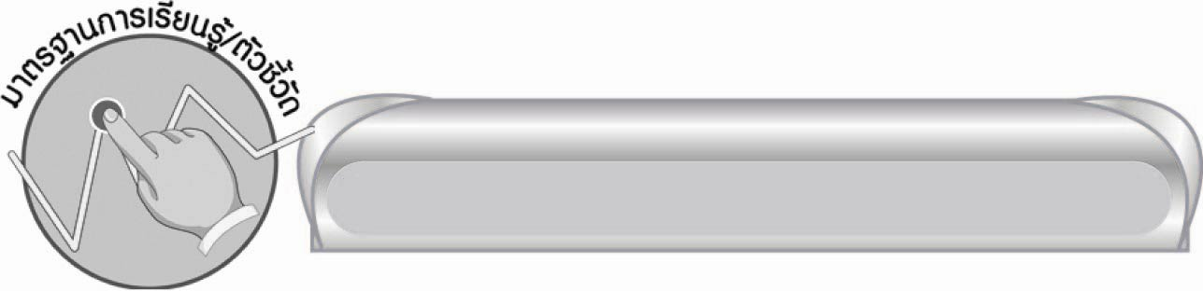
มาตรฐานการเรียนรู้/ตัวชี้วัด

มาตรฐานการเรียนรู้
มาตรฐาน ท ๔.๑ เข้าใจธรรมชาติของภาษาและหลักภาษาไทย การเปลี่ยนแปลงของภาษา และพลังของภาษา ภูมิปัญญาทางภาษา และรักษาภาษาไทยไว้เป็นสมบัติของชาติ
ตัวชี้วัด
ท ๔.๑ ป. ๔/๑ สะกดคำและบอกความหมายของคำในบริบทต่าง ๆ

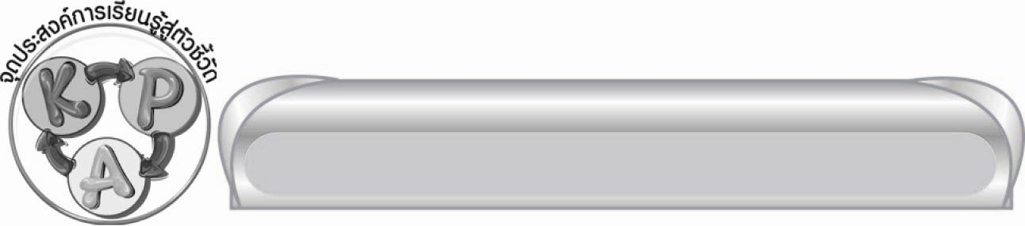
จุดประสงค์การเรียนรู้สู่ตัวชี้วัด

๑. สรุปความแตกต่างของคำพ้องเสียง กับคำพ้องรูป (K)
๒. นำคำพ้องเสียง คำพ้องรูปไปแต่งประโยค เรื่องราวสั้น ๆ (P)
๓. นำความรู้เรื่องคำพ้องเสียง คำพ้องรูป ไปใช้ในชีวิตประจำวัน (A)

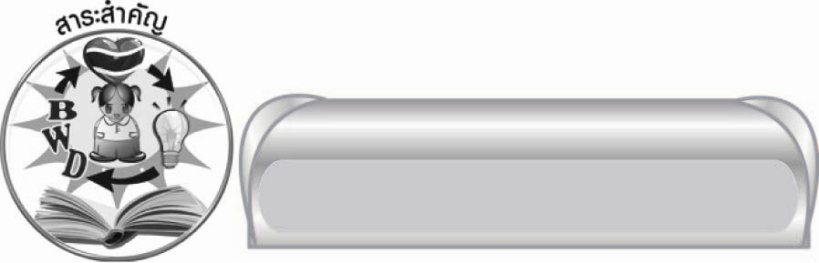
สาระสำคัญ

เราสามารถนำคำพ้องเสียง - คำพ้องรูปไปใช้แต่งเรื่องสั้น ๆ หรือนำมาเล่นคำ เล่นความหมาย
ให้เกิดความรู้ และสนุกสนานได้

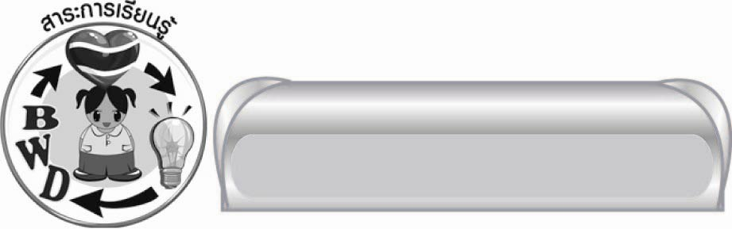
สาระการเรียนรู้

การใช้คำพ้อง

สมรรถนะสำคัญของผู้เรียน

๑. ความสามารถในการสื่อสาร
๏ ทักษะการอ่าน
๏ ทักษะการเขียน
๏ ทักษะการฟัง การดู และการพูด
๒. ความสามารถในการคิด
๏ การวิเคราะห์
๏ การสังเคราะห์


๏ การจัดระบบความคิดเป็นแผนภาพ
๏ การสรุปความรู้
๏ การประเมินค่า

คุณลักษณะอันพึงประสงค์

ใฝ่เรียนรู้
ตัวชี้วัดที่ ๔.๑ ตั้งใจ เพียรพยายามในการเรียนและเข้าร่วมกิจกรรมการเรียนรู้
มุ่งมั่นในการทำงาน
ตัวชี้วัดที่ ๖.๑ ตั้งใจ และรับผิดชอบในการปฏิบัติหน้าที่การงาน
ตัวชี้วัดที่ ๖.๒ ทำงานด้วยความเพียรพยายามและอดทนเพื่อให้งานสำเร็จตามเป้าหมาย
รักความเป็นไทย
ตัวชี้วัดที่ ๗.๒ เห็นคุณค่าและใช้ภาษาไทยในการสื่อสารได้อย่างถูกต้องเหมาะสม

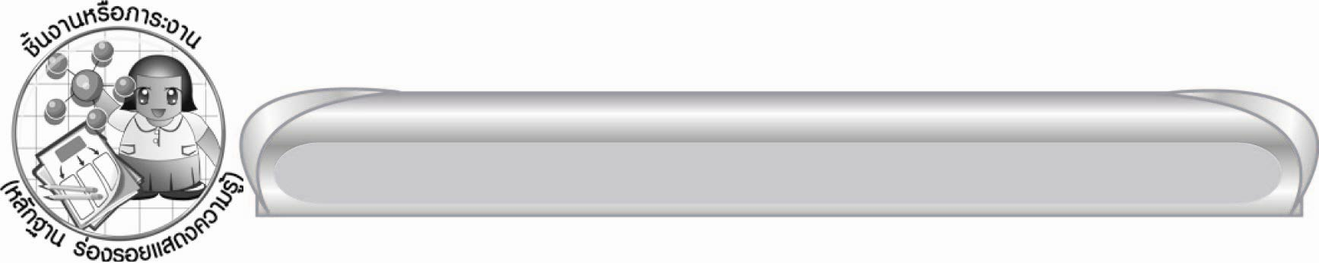
ชิ้นงานหรือภาระงาน (หลักฐาน ร่องรอยแสดงความรู้)

ชิ้นงานเรื่อง สร้างสรรค์เรื่องราวด้วยคำพ้องรูปและคำพ้องเสียง

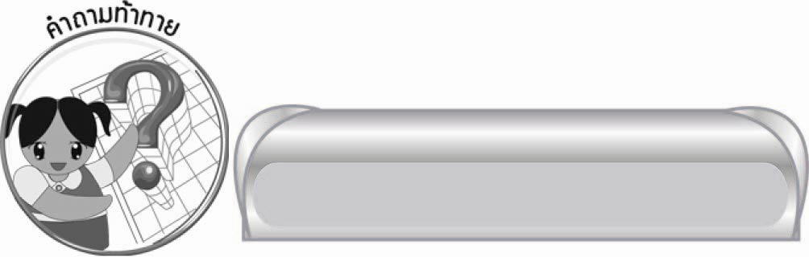
คำถามท้าทาย

เราสามารถนำคำพ้องมาใช้ในชีวิตประจำวันได้อย่างไร

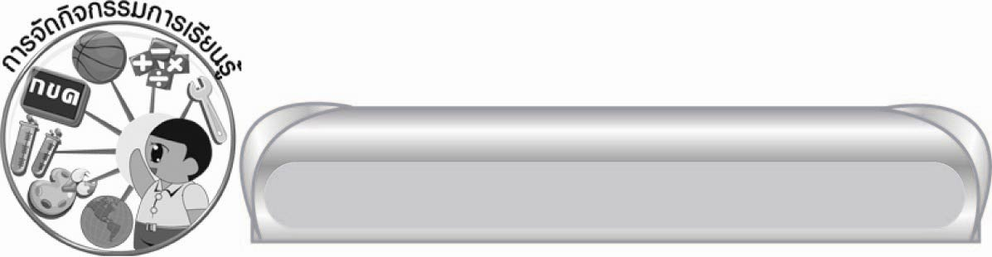
การจัดกิจกรรมการเรียนรู้

๑.ให้นักเรียนแสดงความคิดเห็นร่วมกันโดยครูใช้คำถามท้าทาย ดังนี้
๏ เราสามารถนำคำพ้องมาใช้ในชีวิตประจำวันได้อย่างไร
๒.ให้นักเรียนสังเกตคำ แขม ให้ทายว่าจะอ่านได้อย่างไรบ้าง เป็นคำประเภทใด ครูให้ความรู้ว่า
การจะอ่านคำพ้องให้ถูกต้อง ต้องสังเกตคำที่แวดล้อมข้างหน้า - ข้างหลัง คำนั้น
๏ (คน) แขม = คน - ขะ - แม หมายถึง คนเขมร พ้องรูปกับ แขม ที่อ่านโดยมี ม สะกด
(ขอ - แอ - มอ = แขม) เป็นชื่อไม้ล้มลุกชนิดหนึ่ง มักขึ้นตามชายน้ำ ชายป่า ชายเขาที่ชุ่มชื้น
๓. ให้นักเรียนดูภาพเจดีย์เก่าที่ปรักหักพัง และให้สังเกตข้อความบนกระดาน ดังนี้ แล้วอ่านคำที่
ขีดเส้นใต้ให้ถูกต้อง “ครูพานักเรียนไปดูซากปรักหักพังของเจดีย์เก่า ๆ ในโบราณสถาน” จากนั้นครู
ใช้คำถามว่า
๑) คำว่า ปรัก อ่านว่าอย่างไร มีความหมายอย่างใด (ปะ - หรัก แปลว่า หัก)
•
๒) คำนี้มีคำพ้องรูปที่อ่านอย่างไร มีความหมายเช่นใด (ปรัก เป็นคำควบกล้ำ ปอ - รอ - อะ - กอ - ปรัก หมายถึง เงิน อ่านเหมือนคำว่า ปรักปรำ ที่แปลว่า การกล่าวโทษ หรือให้การใส่ร้ายเกิน
.
ความเป็นจริง)

๔. ครูและนักเรียนสนทนาถึงความสำคัญของการอ่านคำให้ถูก รู้ความหมายของคำทุกคำ
แล้วให้นักเรียนฝึกอ่านคำพ้องรูปต่าง ๆ เช่น
๏ คนแขม (ขะ - แม) - ต้นแขมขึ้นริมหนองน้ำ
๏ ใบเสมา (เส - มา) - ต้นเสมา (สะ - เหมา)
•
๏ ซากปรัก (ปะ - หรัก) หักพัง - ไม่พูดปรักปรำผู้ใด
•
๏ ตัวพยาธิ (พะ - ยาด) - ทำให้เกิดโรคพยาธิ (พะ - ยา - ทิ)
๏ ไม่ทำตัวเสเพล - พระฉันภัตตาหารเพล
๏ นั่งสมาธิ (สะ - มา - ทิ) - นั่งขัดสมาธิ (สะ - หมาด)
•
ให้นักเรียนใช้คำพ้องรูปแต่งประโยคปากเปล่าหรือเขียนบนกระดาน
๕.ให้นักเรียนเขียนคำในกระดาษที่ครูแจก จากคำที่ครูเขียนบนกระดาน นักเรียนเขียนตามทุกคำ คำใดถูกต้องใส่  หลังคำนั้น คำใดผิดใส่  แล้วเขียนที่ถูกต้องไว้ด้วย เช่น
๑. สวดมนต์ ( ) ๒. เวทมนต์ (  เวทมนตร์) ๓. บิณฑบาตร ( บิณฑบาต)
๔. โครงการ () ๕. เหตุการ (  เหตุการณ์) ๖. บ่วงบาศ ()
๗. บาดหลวง (  บาทหลวง) ๘. สัจจะ () ๙. สร้างสรร ( สร้างสรรค์)
๑๐. รัชกาล ()
ให้ทุกคนร่วมกันเฉลย แก้ไขคำที่เขียนผิด แล้วรวบรวมผลงานส่งให้ครูตรวจสอบอีกครั้ง
๖. ให้นักเรียน ช่วยกันใช้คำพ้องแต่งเรื่องสั้น ๆ ๑ เรื่อง เช่น

เรื่อง ....................
คุณปู่กับคุณย่าเดินเล่นในสนามหญ้า คุณย่าเก็บดอกพุดมาบูชาพระพุทธรูป เมื่อสวดมนต์เสร็จแล้ว คุณย่ากับคุณปู่จะทำสมาธิ โดยคุณปู่นั่งขัดสมาธิตัวตรง ส่วนคุณย่านั่งพับเพียบเรียบร้อย วันนี้ฉันซื้อผลไม้รวมเป็นเงิน ๒๐ บาท เพื่อร่วมใส่บาตรกับคุณย่าตอนเช้า
๗. ให้นักเรียนทำชิ้นงานที่ ๑ เรื่อง สร้างสรรค์เรื่องราวด้วยคำพ้องรูปและคำพ้องเสียง จากนั้นนำมาแลกเปลี่ยนกันอ่าน แล้วร่วมกันคัดเลือกผลงานดีเด่นมาจัดแสดงบนป้ายนิเทศ
๘. ครูและนักเรียนร่วมกันสรุปความรู้ เรื่องคำพ้องรูป - คำพ้องเสียง แล้วให้ช่วยกันเขียนอธิบาย
ความแตกต่างของคำพ้องรูป และคำพ้องเสียงเป็นแผนภาพ ดังนี้
ความหมายต่างกัน
ความหมายต่างกัน

คำพ้องรูป
คำพ้องเสียง

เขียนเหมือนกัน
ออกเสียง
ออกเสียง
เขียนต่างกัน
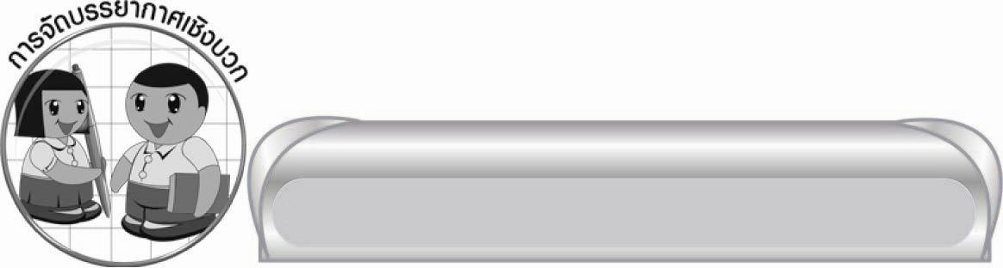
การจัดบรรยากาศเชิงบวก

ให้นักเรียนได้แสดงความคิดเห็น ร่วมกิจกรรมโดยอิสระ และมั่นใจในตนเอง ครูเป็นผู้แนะนำ และช่วยเสริมแรงบวก เพื่อให้นักเรียนเกิดความมั่นใจยิ่งขึ้น เกิดความกระตือรือร้น มีความสุข
ในการเรียนรู้ร่วมกับผู้อื่น

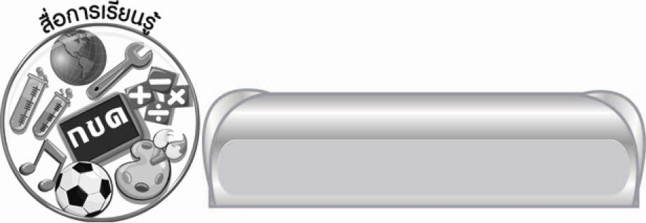
สื่อการเรียนรู้

๑. แถบประโยค
๒. กระดาษ A ๔

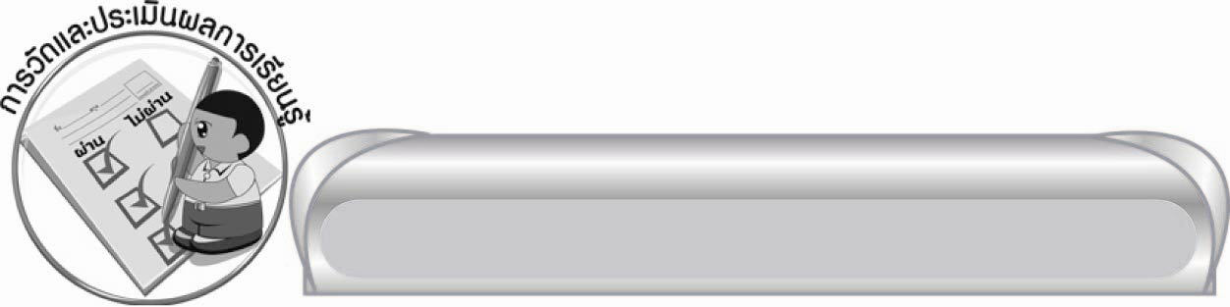
การวัดและประเมินผลการเรียนรู้

๑. วิธีการวัดและประเมินผล
๑) สังเกตพฤติกรรมของนักเรียนในการเข้าร่วมกิจกรรม
๒) ตรวจชิ้นงานที่ ๑
๒. เครื่องมือ
แบบสังเกตพฤติกรรมการเข้าร่วมกิจกรรม
๓. เกณฑ์การประเมิน
การประเมินพฤติกรรมการเข้าร่วมกิจกรรม
ผ่านตั้งแต่ ๒ รายการ ถือว่า ผ่าน
ผ่าน ๑ รายการ ถือว่า ไม่ผ่าน

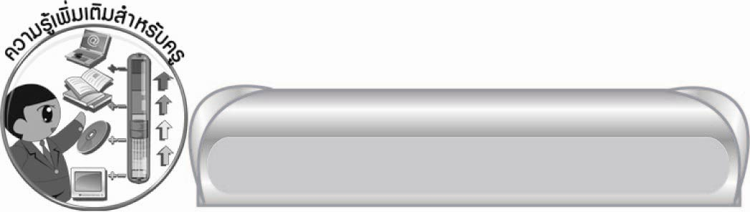
ความรู้เพิ่มเติมสำหรับครู

วิธีการที่จะอ่านคำพ้องรูปได้ถูกต้อง
๑. ต้องทราบความหมายที่ต่างกันของคำนั้น ๆ แล้วออกเสียงให้ตรงกับความหมายนั้น
๒. ต้องอาศัยคำห้อมล้อม หรือที่เรียกว่า “บริบท” เช่น
ก. เพลาเกวียนหักในเพลาเช้า
ข. คนช้อนแหน หวงแหนทรัพย์สมบัติของเขามาก
ค. เรือโคลง เพราะเขาต้อนโค ลงเรือ
ง. ช่างรับเหมาเดินชนเสาจนตัวเหมาปะทะข้างฝา
จ. เมื่อเขาทำพลีกรรม แล้วจึงไปพลีเปลือกไม้มาทำยา (พะ - ลี - กำ)
ฉ. กุ้งมีกรีที่หัว แต่พญากรีมีงาที่ปาก (พะ - ยา - กะ - รี)
ช. ต้นเสลาขึ้นแทรกอยู่ในระหว่างก้อนเสลา
จากหลักภาษาไทยของ กำชัย ทองหล่อ

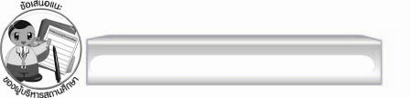
ข้อเสนอแนะของผู้บริหารสถานศึกษา
______________________________________________________________________________
______________________________________________________________________________
______________________________________________________________________________
______________________________________________________________________________
______________________________________________________________________________
______________________________________________________________________________
______________________________________________________________________________
______________________________________________________________________________
______________________________________________________________________________
______________________________________________________________________________
______________________________________________________________________________
______________________________________________________________________________
______________________________________________________________________________
______________________________________________________________________________
______________________________________________________________________________
______________________________________________________________________________
______________________________________________________________________________
______________________________________________________________________________
______________________________________________________________________________
______________________________________________________________________________
______________________________________________________________________________
______________________________________________________________________________
______________________________________________________________________________
______________________________________________________________________________

ลงชื่อ_________________________ (ผู้บริหารสถานศึกษา)
(_________________________)
________/________/_______

บันทึกหลังการสอน

ผลการจัดการเรียนการสอน

______________________________________________________________________________
______________________________________________________________________________
______________________________________________________________________________
______________________________________________________________________________
______________________________________________________________________________
______________________________________________________________________________

ปัญหา / อุปสรรค

______________________________________________________________________________
______________________________________________________________________________
______________________________________________________________________________
______________________________________________________________________________
______________________________________________________________________________
______________________________________________________________________________

แนวทางแก้ไข

______________________________________________________________________________
______________________________________________________________________________
______________________________________________________________________________
______________________________________________________________________________
______________________________________________________________________________
______________________________________________________________________________

ลงชื่อ____________________________(ผู้บันทึก)
(_________________________)
________/________/_______

